**需求分析文档1.0**

目录

一、引言 3

1.编写目的 3

2.编写原则 3

3.项目背景 3

二、系统概述 4

1.概述 4

2.功能 5

三、系统需求分析 6

1.系统总体分析 6

1.1系统用例模型 6

2.用户用例分析 6

四、非功能性需求 7

1.性能需求 7

2.可用性需求 7

**一、引言**

**1.编写目的**

对开发软件的主要功能、性能进行完整的描述，为团队后续开发提供基础，铺平道路。

本文档给出了整个系统功能结构的概述，试图从整体框架上给出系统的轮廓。

这些规格说明是进行设计的基础，也是编写测试用例和进行系统测试地主要依据，同时，该文档也是用户确定软件功能需求的主要依据。

**2.编写原则**

1. 准确说明系统的功能结构
2. 确保功能性需求包含了系统所有地功能需求，且所有的用例都是可行的
3. 确保用例文档对各种事件流的描述全面、严谨
4. 非功能性需求包括性能需求和可用性需求

**3.项目背景**

音乐对人的身心健康有着积极的作用。好的音乐有益于身心健康，提高劳动效率，培养健康心理等等。在工作之余，听音乐是一件不错的选择。《听听鸽》为用户提供了随时随地欣赏音乐的便捷功能。

**二、系统概述**

**1.概述**

本系统可以为用户提供基本的播放音乐文件的需求，同时用户还可以进行音乐的搜索和下载，个性化歌单的创建等等，方便用户进行整理和归类。不论是在学习，还是在工作时，都能享受到便捷的音乐服务，提高学习和工作的效率。

**2.功能**

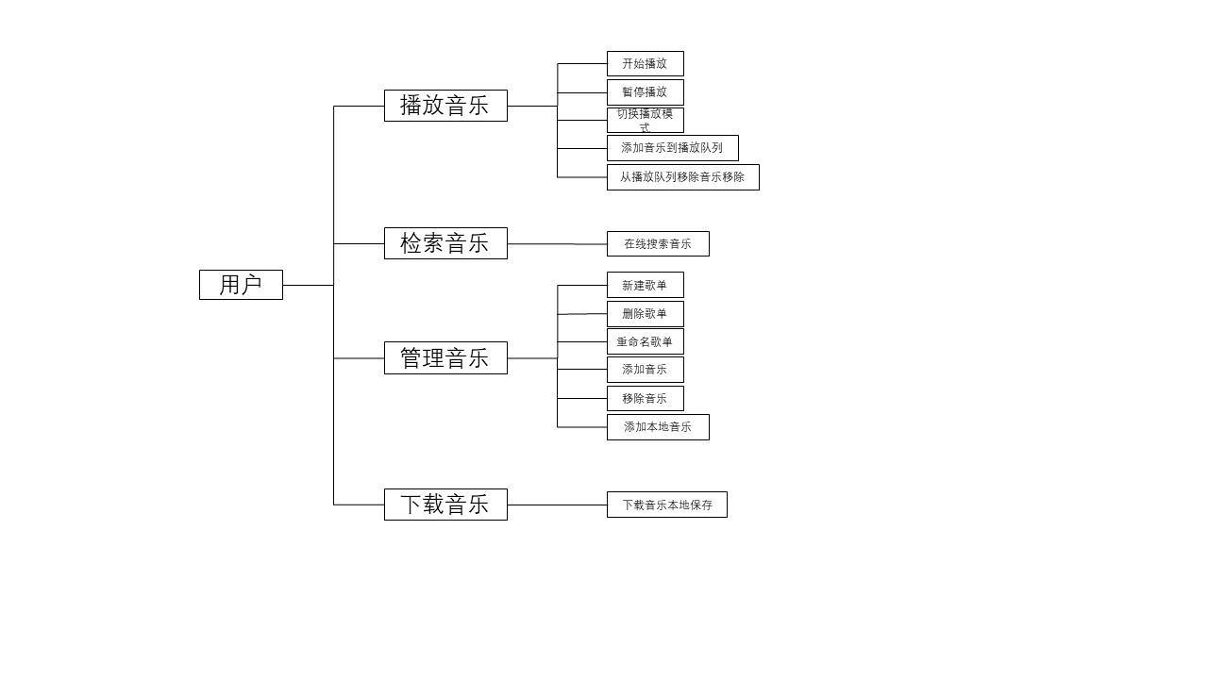

**三、系统需求分析**

**1.系统总体分析**

**1.1系统用例模型**

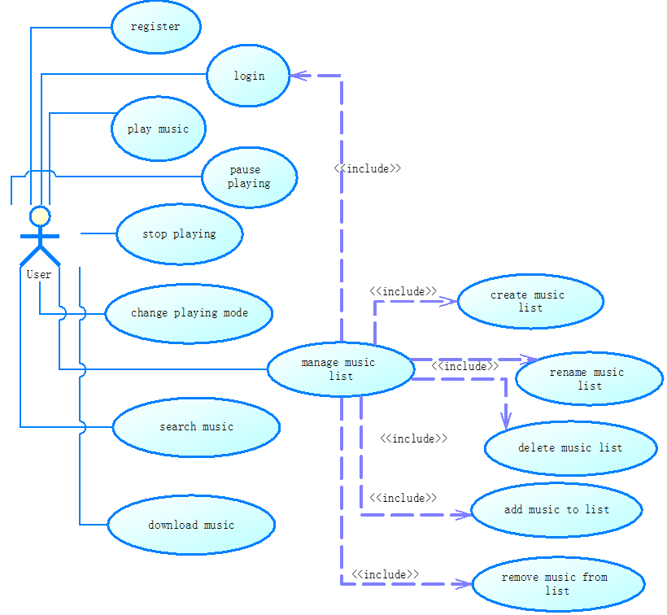

**2.用户用例分析**

**四、非功能性需求**

**1.性能需求**

1. 用户端一般响应时间不超过1s
2. 查询时间不超过2s

**2.可用性需求**

1. 操作方便，操作流程合理

从用户的角度出发分析本软件的操作流程。我们提供了思维导图的分类和查询，方便用户进行管理和查找，在绘制思维导图时，我们只确定了两种结构，这样简介的结构可以使用户快速熟悉操作，而且在每次生成分支之后的加号也方便了用户对思维导图进行拓展

1. 对于没有计算机使用经验或经验较少的用户也十分的友好
2. 容错能力

系统要具有一定的容错和抗干扰能力，能正常地播放音乐文件，能保持正常地运行

1. 相关的操作提示完备

在用户进行各种操作的时候会有文字提示，可以使用户在使用的时候不会盲目。